许昌市东城区审计局端午节慰问困难党员志愿活动

粽叶飘香,情暖人心。适值七一、端午节即将来临之际，为了使困难党员度过一个快乐、祥和的端午节，让他们感受到党工委、管委会的关心和温暖。6月13日下午，许昌市东城区审计局党支部到祖师街道办事处蒋官池社区进行慰问活动，并送上面粉、食用油、西瓜等慰问品，祖师街道办事处党工委书记丁顶一同参加慰问。
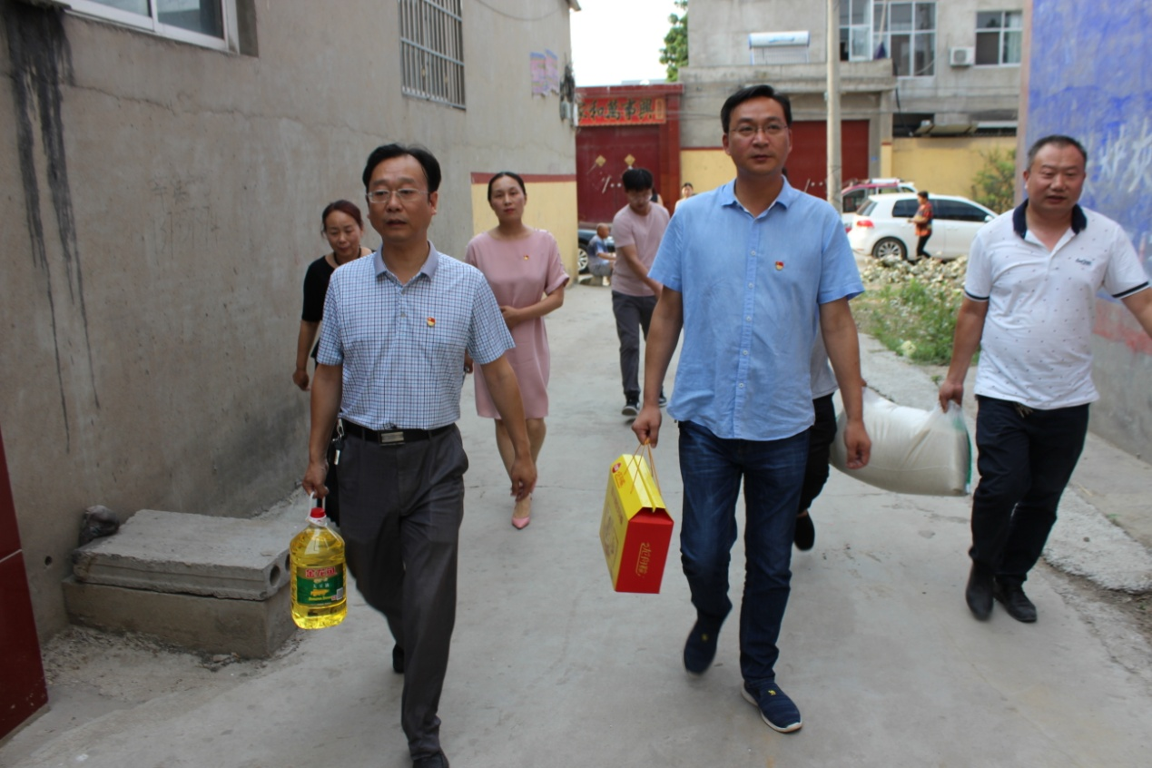
东城区审计局党员干部代表在局党支部书记、局长王冬同志的带领下与困难党员亲切交谈，详细询问了解他们的身体状况和生活情况，嘱咐他们要好好保重身体，有困难及时向当地办事处及社区两委反映。同时鼓励他们要勇于面对生活，克服困难，保持乐观健康心态。党员们纷纷表示要一如既往支持东城区建设，为东城区经济社会跨越发展贡献力量。
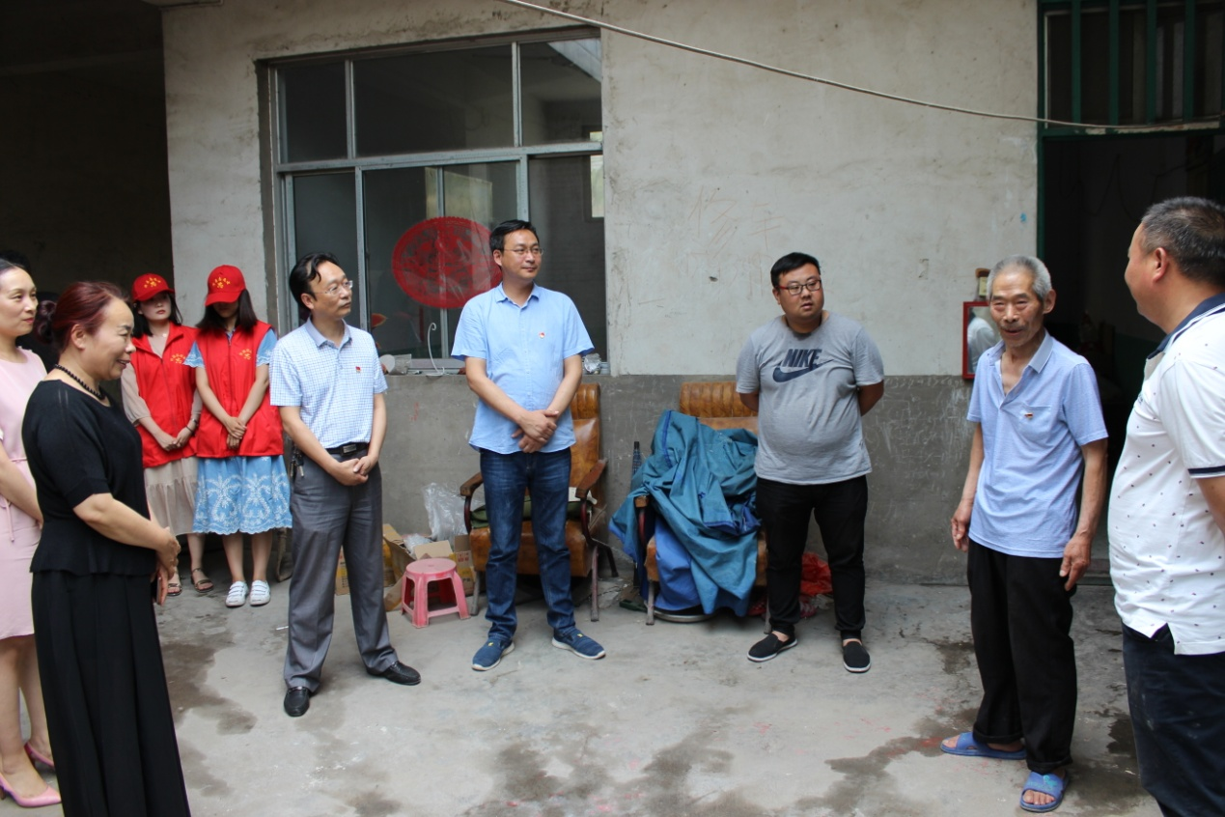
随后，参加慰问的全体党员干部举行重温入党誓词活动，表示要不忘初心，牢记使命，不断保持共产党员的先进性，以更加饱满的热情投身工作，切实发挥共产党员的先锋模范作用，永葆共产党员的政治本色。
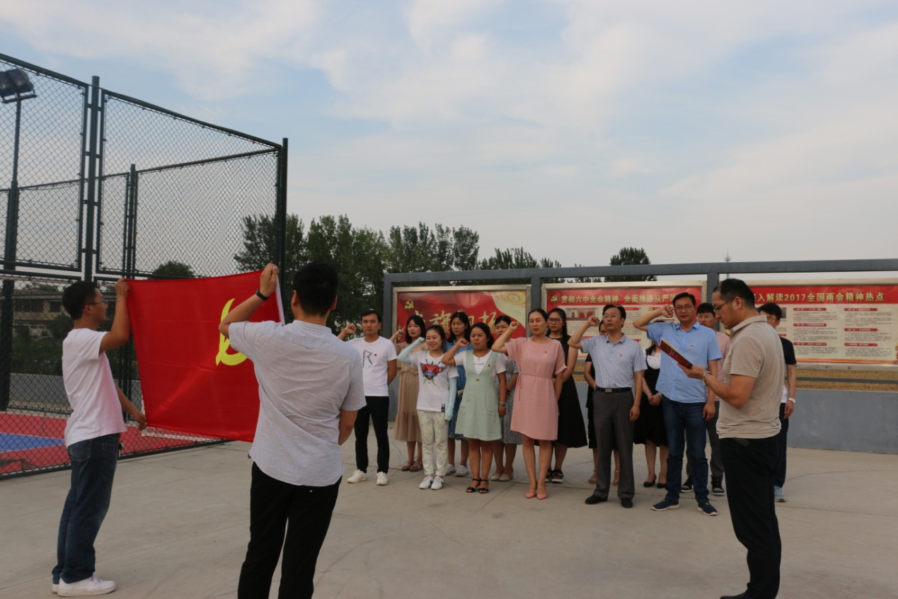
此次七一慰问活动与端午佳节相结合，既传承了传统文化，又强化了党员的志愿服务意识，让群众深切感受到党组织的关怀和温暖，拉近了党群关系，提升了群众满意度，深化了服务型党组织建设。

